Извещение о наличии оснований для признания жилого дома пустующим, о поиске правообладателей одноквартирного жилого дома

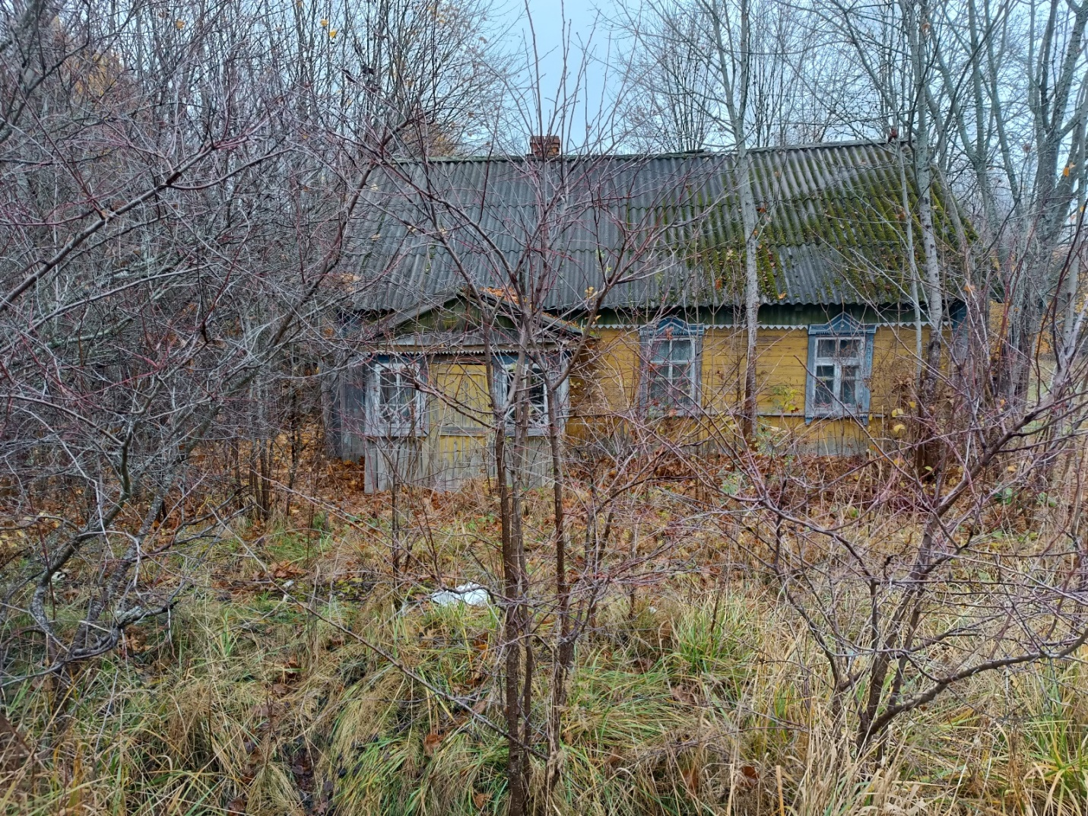

Альбрехтовский сельский исполнительный комитет извещает, что постоянно действующей комиссией по обследованию состояния жилых домов, расположенных на территории Россонского района, в ходе обследования выявлен жилой дом, расположенный по адресу: **Россонский район,д.Заозерье, ул.Дачная, д.5, имеющий основания для признания его пустующим.**

Жилой дом с инвентарным номером 253/С-6466,собственник Свирайкина Ирина Геннадьевна

**Срок непроживания в жилом доме:** более 10 лет

**Сведения об уплате налога на недвижимость, земельного налога, внесении платы за жилищно-коммунальные услуги, возмещении расходов на электроэнергию, выполнениитребований законодательства об обязательном страховании строений:**  лицевой счет по начислению о плате за жилищно-коммунальные услуги в Единой информационной системе расчетов за потребляемые жилищно-коммунальные услуги отсутствует, лицевой счет закрыт на возмещение расходов за потребленную электроэнергию, договора обязательного и добровольного страхования не имеются.

**Размеры дома, площадь дома, дата ввода в эксплуатацию жилого дома:**45,9м2;

**Материал стен**: деревянный

**Этажность:** одноэтажный

**Подземная этажность:** отсутствует

**Составные части и принадлежности жилого дома**: холодная пристройка, веранда, навес, четыре сарая, баня.

**Сведения о земельном участке**: кадастровый номер земельного участка 224282903101000023, площадь 0,2486га.

На придомовой территории не осуществляются предусмотренные законодательством мероприятия по охране земель. Не соблюдаются требования к содержанию(эксплуатации) территории.

От лиц, имеющих право пользования жилым домом, в Альбрехтовский сельский исполнительный комитет не поступило уведомление о намерении использовать такой дом для проживания.

Альбрехтовский сельский исполнительный комитет просит всех заинтересованных лиц уведомить сельисполком о намерении использовать такой дом для проживания. Непредставление письменного уведомления о намерении использовать такой дом для проживания будет являться отказом от права собственности на него.

Контактные данные: Альбрехтовский сельский исполнительный комитет,211471, г.п.Россоны, ул.Советская, д.4.

Должностное лицо, ответственное за работу с пустующими домами: председатель Альбрехтовского сельского исполнительного комитета Завгородняя Жанна Анатольевна, рабочий телефон 8 02159 55335, 55337, эл.почта albrehtowo@mail.ru.